附件二：经济贸易学院赛项规程

2019安徽工商职业学院“关务技能”赛项规程
一、赛项名称
赛项名称：关务技能
赛项归属产业：现代服务业
二、参赛对象
18报关与国际货运专业
三、竞赛目的
关务技能竞赛以商品归类、报关单填制两个关键任务完成质量以及选手职业素养作为竞赛内容，全面考察选手的报关操作能力，对接关务管理大变革的时代，促进高等职业教育教学改革。
四、竞赛内容
（一）竞赛方式
1.本次竞赛要求18报关与国际货运专业学生必须参加。
2.竞赛分为初赛和复赛两个部分。
3.初赛时间为90分钟，复赛时间为90分钟。
（二）竞赛内容
依据教育厅省赛与教育部国赛的竞赛内容，结合当前的教学进度，将竞赛内容设定为：商品归类知识、报关单电子预录入等。
- 竞赛规则
1.参赛选手应及时关注相关文件和通知，自觉遵守大赛记录，服从指挥，听从安排，文明参赛。
2.除归类书（书中不得做任何标记）以外，参赛选手不得携带任何其他文字资料参赛。
3.参赛选手应在知识比赛和实操比赛开始前的半小时进入抽签区抽取签位，确定座位号或工作区。抽签采用先到先抽的原则。
4.参赛选手在知识比赛和实操比赛开始前十五分钟进入赛场；竞赛开始后，不得进入赛场。
5.初赛竞赛规则
（1）选手在规定的时间内，阅读知识比赛试卷的全部题目，用黑色签字笔在答题卡上作答并完成交卷；
（2）知识比赛开赛后即可交卷，不限定交卷的最早时间。
6.复赛竞赛规则
（1）选手根据赛题中的工作情境，在规定时间内完成电子预录入并提交。
（2）“电子预录入”要求选手在工作区域内，通过QP系统完成。电子预录入申报通过，才可以进入下一个环节。电子预录入是否通过，由QP系统自行判定；QP系统退单五次后，自动通过。
（3）具体事宜，请密切关注赛前相关文件、通知和会议。
五、竞赛日程安排（包含决赛时间）
12月2日-12月16日：分批进行初赛；
12月19日-12月26日：进行复赛
六、指导教师
黄锐、赵亮、李亮亮
七、奖项设置
本赛项拟设一等奖10%、二等奖20%、三等奖30%。
八、预算
项目（用途） | 金额（大写） | 备注
参赛资料费 | 500（伍佰元） | 备赛书籍
耗材 | 2500（贰仟伍佰元） | 硒鼓、纸张费用
总计 | 3000（肆仟元整）

2019安徽工商职业学院“互联网+国际贸易暨跨境电商创新创业能力大赛”赛项规程
- 赛项名称：
赛项名称：“互联网+国际贸易暨跨境电商创新创业能力大赛”
赛项归属产业：现代服务业
- 参赛对象
经济贸易学院各专业在校生，其他学院专相关业学生亦可参加。
三、竞赛目的
通过本次竞赛，能够提高参赛团队的跨境电商需求意识、成本意识、风险意识、利润意识、竞争意识以及运营决策、数据分析、创新思维及分析问题解决问题的能力。
四、竞赛内容
创业排名赛将通过大赛的跨境电商模拟创业竞赛平台进行。参赛团队获得虚拟初始创业资金，并以创业团队形式开展跨境电商企业模拟创业，创业运营以回合制开展，整个竞赛过程包含 12 个回合，每回合创业团队都可以进行跨境电商相关的市场调研、数据分析并做出各项运营决策。创业平台最终根据各团队的盈利情况进行评价，并得出成绩与排名。
五、评分方式
本竞赛将根据参赛队的创业排名选出名次。
六、竞赛日程安排（包含决赛时间）
比赛阶段：2019 年 11 月 20 日 - 12 月 10 日
七、指导教师
金龙布、黄锐
八、奖项设置
本赛项拟设一等奖为参赛队的10%，二等奖为20%，三等奖为30%。
九、本赛项系教育部、教育厅主办的职业院校技能大赛的竞赛赛项
十、预算

项目（用途） | 金额（大写） | 备注
耗材 | 500（伍佰元） | 硒鼓、纸张、文具等费用
总计 | 1000（壹仟元整）
备注：校内指导教师课时劳务费、指导教师奖励等未计入预算表，届时按照学院相关规定执行

2019安徽工商职业学院“金融技能大赛”赛项规程

一、赛项名称
赛项名称：金融技能大赛
赛项归属产业：现代金融业
二、参赛对象
18、19级金融管理与实务专业、投资与理财专业、互联网金融专业在校生。
经济贸易学院及其他学院的在校学生亦可参加。
三、竞赛目的
金融技能竞赛以银行业务能力、手工点钞技能、翻打传票为竞赛内容，全面考察选手的金融业务能力和职业素养，目的是激发金融类专业学生学习积极性，提高学生银行综合业务应用能力，对接安徽省职业院校技能大赛（高职组）银行综合业务赛项与全国职业院校技能大赛（高职组）银行综合业务赛项，力求以技能大赛引领和促进金融教学改革，提升我院金融类专业人才培养质量。
四、竞赛内容
（一）“银行业务能力”竞赛
1.银行综合业务
考核选手对柜面业务处理流程及规范的掌握情况，包括个人银行业务、公司银行业务、借记卡业务、贷记卡业务、网银业务、资信业务、代理业务、电子商业汇票业务、纸质商业汇票业务、大小额支付系统、本票/汇票业务、委托收款业务、同城票据纸质交换业务等。
2.金融营销技能
考核选手个人理财业务技能、代理保险业务技能和金融产品营销技能等。
3.票据业务处理
考核选手的商业银行票据业务处理能力，包括票据审核能力考核、支票业务处理能力考核、汇票业务处理能力考核等。
（二）“点钞技能”竞赛
点钞竞赛采用多指多张、扇面、单指单张等方式进行，比赛时间5分钟。以班级为单位，每班选派3-4名选手参赛，分设个人一、二、三等奖。
（三）“翻打传票技能”竞赛
按爱丁数码公司翰林提T96BW设备的程序和方法进行。题目限时10分钟不限量，比赛成绩由翰林提专用系统自动生成。以班级为单位，每班选派2名-3名选手参赛，分设个人一、二、三等奖。
团体奖按照银行综合业务、点钞和传票班级三位同学的分数加总计算。
五、竞赛日程安排（包含决赛时间）
竞赛项目 | 竞赛内容 | 竞赛辅导 | 初赛时间 | 决赛时间 | 竞赛地点
点钞 | 多指多张、单指单张、扇面 | 12月4-6日 | 12月11日  14:00 | 12月25日  14:00 | 3301
翻打传票 | 数字小键盘录入 | 12月4-6日 | 12月11日  13：30 | 12月25日  13：30 | 实训楼412
银行业务能力 | 银行综合业务、金融营销技能、票据业务处理 | 12月4-6日 | 12月11日  14:00 | 12月25日14:00 | 实训楼412
六、指导教师
张孝君 周瀚醇 刘开饮
七、奖项设置
按照国赛、省赛惯例，分设团体奖和个人奖。
团体奖：一等奖10%，二等奖20%，三等奖30%。颁发奖状。
单项个人奖：银行综合业务、点钞和翻打传票单项均设一等奖10%，二等奖20%，三等奖30%，颁发奖状。
八、预算
项目（用途） | 金额（大写） | 备注
参赛办公用品 | 1500（壹仟伍佰元） | 点钞机、U盘、皮筋、传票夹、点钞甘油、纸张、皮筋、奖品费用、电池、备赛书等
点钞券、传票 | 7100（柒仟壹佰元） | 点钞券、传票、扎把条、印章等
总计 | 8600（捌仟陆百元）

附：竞赛样题
- “银行业务能力”竞赛
主要是加深学生对银行专业知识的理解，提高专业实际应用能力，提升学生的就业技能与实践能力。内容涵盖了银行的通用业务、个人存款、银行卡业务、个人贷款、公司存款、公司贷款、结算业务、同城票据、联行业务和代理业务等等。
①竞赛分值：300分。
②竞赛时间：150分钟。
③评分标准：竞赛环节成绩评定为系统自动评分。
④项目任务：柜面业务处理流程及规范的掌握。主要包括零售/公司业务处理、信用卡业务处理等。
⑤操作流程：
a.选手提前进入考场，按照比赛前抽取的选手账号和密码登陆至倒计时界面.
b.倒计时为“0”时自行开始业务操作；
c.提前完成的选手可以提前“提交”。比赛时间到，系统会自动“提交”。
- 银行综合业务
任务1：柜员岗前准备
任务说明：
银行柜员在每日营业开始前需进行岗前准备操作，完成现金及重要凭证出库。现将“借记卡”、“普通存折”、“双整存单”、“定活存单”、“银行承兑汇票”、“单位定期存款开户证实书”等凭证各20张出库，“现金支票”“转账支票”各两本及人民币现金10万元出库到柜员个人钱箱。
任务2：个人客户储蓄开户业务
任务说明：
张大伟先生携带身份证（身份证号码：615179198511015932；家庭地址：北京东城区桃源小区16栋801室；电话：010-86845321）和30000元现金来我行办理储蓄开户业务，该客户要求分别办理借记卡Ⅰ类账户、Ⅱ类账户、Ⅲ类账户各一个。同时为其开通的Ⅰ类账户办理相关业务：通知期为七天的通知存款账户、定活两便账户、普通活期存款账户、存期为一年的整存整取账户、存期为三年的零存整取账户，共计五个子账户，分别存入人民币40000元、20000、123900元、50000元、30000元。
任务3：个人特殊业务
任务说明：
（1）客户张大伟来我行办理Ⅲ类账户借记卡口头挂失业务；
（2）客户张大伟找到了Ⅲ类账户借记卡，前来银行要求对已挂失的借记卡解挂；
（3）客户张大伟忘记Ⅰ类账户借记卡密码，前来我行办理密码重置业务；
（4）客户张大伟Ⅱ类账户借记卡遗失，前来我行办理补卡业务。
任务4：个人网银业务
任务说明：
客户张大伟前来我行办理Ⅰ类账户借记卡网银开通业务，我行柜员为其办理了个人网银签约业务。
任务5：存款证明业务
任务说明：
客户张大伟因购买商品住房办理银行按揭贷款手续，需我行为其出具存款证明，我行柜员按规定为其办理存款证明。
任务6：公司账户开户业务
任务说明：
深圳创建科技股份有限责任公司（公司成立于2011年12月，注册资金960万人民币，统一社会信用代码：910035259100771123K,行业类别：商业客户），主要从事数码产品业务，公司法定代表人兼董事长：李建军，法人身份证号码：360727198211091128，公司地址：深圳深南时代大厦31楼015号，联系人：魏明芳，联系电话：0755-82649016。
该公司出纳刘娟女士携公司营业执照，法人身份证等资料前来我行开立公司商业活期存款基本账户，开户存入现金人民币68500元。
任务7：代理业务
任务说明：
万年青旅游公司的出纳前来银行柜台签订代发工资托收合同，委托本银行代理万年青旅游公司（账号：5888810201998）每月12日代发员工李文的工资业务；本日代发万年青有限公司员工李文每月工资人民币3000元。柜员根据客户代发合同完成代理业务处理。
任务8：个人贷款业务
任务说明：
客户吕云女士（身份证号码：362426198202233512）为购买小轿车，到本行办理“短期汽车消费贷款”业务。贷款需关联的个人存款账号为吕云在本行开设的个人借记卡Ⅰ类账户，贷款金额为30000元，贷款月利率为6.00‰，贷款期限为三年，贷款用途为汽车，收息账号为深圳市恒丰汽车有限公司在本行开立的商业存款基本账户，担保方式为抵押，还款方式为等额偿还，利息偿还方式为借贷人偿还。
经本行各级信贷部门审批并通过了个人客户吕云的贷款申请，综合柜员办理吕云的贷款全额发放业务。
现因央行调息，我行决定将贷款利率上调10%，客户吕云因此申请提前还贷，综合柜员为其办理“短期汽车消费贷款”现金提前全部还贷业务。
任务9：公司贷款业务
任务说明：
深圳智达房地产有限公司因资金周转出现问题，打算在本行申请“中期流动资金抵押质押贷款”，绑定的存款账户为深圳智达房地产公司商业存款的基本账户，贷款金额为500000元，贷款利率为月息6.75‰，担保方式为抵押，公司出纳凭贷款合同前来办理借款手续。柜员根据贷款业务处理流程及规范完成该客户贷款合同、贷款审批、贷款发放及还贷业务处理。
任务10：票据贴现业务
任务说明：
深圳智达房地产有限公司持有一张票面金额为8000000元的银承汇票，汇票期限为6个月，现因公司急需流动资金，需将该汇票贴现，我行根据当前贴现利率为该公司办理相关票据贴现业务。
- 金融营销技能
任务1：代理保险业务
任务说明：
李东先生，45岁，某外企市场部高级管理人员。（身份证：440303197108048010）李先生希望能购买一份寿险作为人寿保障，于是来银行咨询本行代理的相关保险产品。通过银行柜员的介绍，王先生决定购买一份投资型的分红人寿保险，一次性缴纳保费30万元，保险金额为200万元，保障终身，年金领取起始年龄为50岁，领取频率为年领，红利分派方式为现金领取。
银行柜员为王先生办理了银行储蓄业务，开立一个普通存折活期账户，并指导王先生填写保险投保单。王先生约定受益人为其女儿李敏（身份证：440303199201254268），受益份额100%。
任务2：个人理财业务
任务说明：
客户信息：吴敏，30岁，大学毕业，国企高管。家庭成员：丈夫王思明，35岁，大学毕业，公务员；女儿王丽，6岁，在深圳外国语小学读书。家庭地址：深圳市南山区西丽花园5栋223号；电话号码：13808551261。
吴小姐家庭的收入和资产状况：吴小姐当前每月税前工资为25000元，税前年终奖为200000元。王先生每月的税后工资为13000元，每年的税后稿酬收入约为5000元。现在居住的房子购买于2013年，现价2860000元；夫妻俩拥有一辆现价为450000元的轿车。吴小姐在2年前分别以300000元和250000购买了30000股某上市A股票和12000股B股票，现在股票账户中的A股票金额已经增加了14%，B股票的金额已经上涨了10%。现家庭中有现金20000元，活期存款85000元，2年前购买的3年期定期存款60000元。
吴小姐家庭的支出情况如下：当前居住的房子购买于2013年1月，至今房子市值已上涨了20%。首付4成，其余采用商业贷款。贷款利率为7.5%，贷款期限为15年，还款方式为等额本息，从购买次月开始还款。全家平均每月的日常生活支出为12000元；每年的医疗费用和汽车费用分别为3000元和6000元；夫妻俩每年的旅行费用约为30000元；吴小姐在工作之余参加的培训班，每年的费用为8500元；王先生每年花在健身房的费用约为7000元。
要求：1.判断吴小姐家庭所处生命周期
2.编制家庭资产负债表
3.分析吴小姐家庭财务比率
任务3：金融产品营销
任务说明：
系统设定100种金融理财产品，产品类型包含债券、股票型基金、保险理财产品、期货理财产品等，并提供每种产品的详细说明及多个不同风险类型的目标客户资料。
任务要求：
考核参赛选手对金融产品风险情况的分析与判断及金融产品营销推广能力，要求其根据金融理财产品的风险特性，将所有金融产品按风险类型进行分类，并根据目标客户的风险偏好推荐相关的理财产品，设计投资组合。

3、票据业务处理
任务1：支票审核业务
任务说明：
2012年11月01日，深圳正天信息技术有限公司出纳开出一张现金支票，支取备用金15000元。
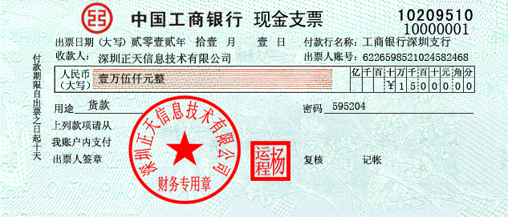
根据上述背景情况，审核票据填写是否正确并选择不符点。
任务2：银承汇票审核业务
任务说明：
深圳正天信息技术有限公司（需方）和广州环宇天地贸易有限公司（供方）达成设备供需合同，合同总成交金额为185000万元，双方约定采用6个月期限银行承兑汇票结算货款。2013年3月8日，需方按要求开具了银行承兑汇票并交付给供方，供方按合同要求向需方供应设备，交易顺利完成。
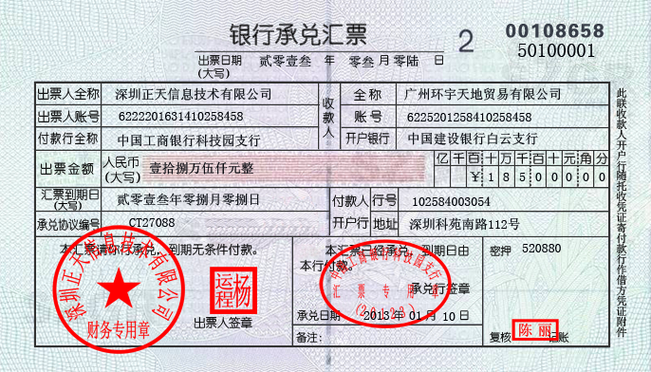
根据上述背景情况，审核出票是否正确并选择不符点。
任务3：现金支票提取备用金业务
任务流程：
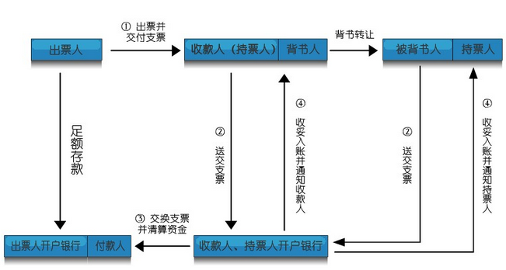
任务说明：
2013年3月20日，临淄市图博智能工程有限公司（中国农业银行临淄支行）向其开户银行购买一本现金支票，当日 ，临淄市图博智能工程有限公司签发了一张金额为50000.00元的现金支票并从其开户银行提取备用金。切换不同业务角色，完成以下业务操作：
（1）企业出票人填写支票领购单（企业出票人-领购-填写支票领购单)；
（2）银行付款人审核支票领购单（银行付款人-领购-选择数据-审核-填写支票号码）；
（3）企业出票人选择对应未用支票进行出票，填写支票信息；
（4）企业收款人进行兑付（由企业和银行双方完成）：
①企业收款人填写进账单并在票据背面做背书给银行的处理后，提交到银行付款人处理；
②切换角色：银行付款人找到对应的数据进行兑付审核。

任务4：银行承兑汇票支付往来款业务
任务流程：
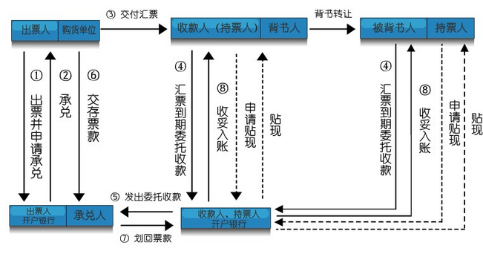
任务说明：
九江市生态产业建设开发有限公司购买了广州市中恒建设有限公司货物，货款为1400000.00元，广州市中恒建设有限公司与九江市生态产业建设开发有限公司商定以银行承兑汇票结算方式支付货款。2013年3月20日，九江市生态产业建设开发有限公司按照要求到其开户行签发期限为3个月的银行承兑汇票，九江市生态产业建设开发有限公司将经过银行承兑的银行承兑汇票交予广州市中恒建设有限公司，广州市中恒建设有限公司在汇票到期后委托自己的开户行收取款项。切换不同业务角色，完成以下业务操作：
（1）企业申请人填写出票申请书（企业申请人-出票申请-登记）；
（2）银行出票人出票填写票面信息（银行出票人-选择数据-出票）；
（3）企业申请人签立承兑协议（企业申请人-承兑-选择数据-填写承兑协议、出票人盖章，并在票面第二联签章），签订承兑协议需勾选资料有：贷款卡、承兑协议、公司营业执照、法人身份证、资产负债表、损益表、交易合同；
（4）银行承兑人盖承兑章（企业承兑人-承兑-选择数据-承兑协议承兑行章和票样第二联盖章）；
（5）企业收款人进行到期托收：
①企业收款人选择数据-到期托收（填托收凭证、第一联签章）；
②切换角色：银行付款人进行托收凭证填写（第一联、第三联签章）；
③切换角色：企业收款人做背书操作，把票据背书给银行。
（二）“手工点钞 技能”竞赛
手工点钞采用多指多张比赛方式，比赛时间5分钟。点钞券采用一百元规格的练功券。
1、操作过程
每位参赛者在规定的5分钟内完成抓把、点数、扎把三道工序。
2、比赛要求
（1）比赛前，裁判员与选手双方检查赛前练功券。选手要遵守裁判长指挥，比赛口令发出后，方可开始整点，同时计时员开始计时。
（2）比赛时完成抓把、点钞、扎把的，必须把结果填写到比赛成绩单上，未填写的一律不计分。
（3）钞券扎把位置在练功券的1/2--1/3处，要求四边墩齐，捆扎牢固。钞券不整齐要给予适当扣分。
（4）比赛结束前30秒钟裁判员倒计时，以便选手掌握计数时间。结束口令时，选手应立即停止清点。严禁将未清点把数填写结果，如发现此类情况将取消比赛资格。
3、评分标准
点对每把并能规范的扎捆者，每把记10分，零张按点对的实际张数一张记0.1分；选手在正确点钞并记录结果的基础上，每提前10秒完成加1分。点错把不扣分；对扎把不紧，提起任意一张钞券散把者，每把扣2分；扎把过紧，呈船型的，每把扣2分；如腰条散开，则该把不记分；墩把不齐，露出或梯形上下错开超过5毫米，每把扣2分。
发生下列情况之一者，取消成绩：
①违令抢点操作或延长操作时间；
②选手不点数，直接估计记数；
③违反赛场纪律，不听从裁判或不服从统一指挥。

（三）“翻打传票技能”竞赛
赛前由命题专家确定不同传票型号（AB、CD、EF、GH、IJ、KL型）和页码范围的赛题，页码范围为连续的30页。赛前抽定题目后由技术人员将传票型号和页码范围输入竞赛平台系统。选手运用计算器和Excel表中任选一种工具进行计算，并将结果并输入到竞赛平台中。系统自动评分，竞赛时间为10分钟。
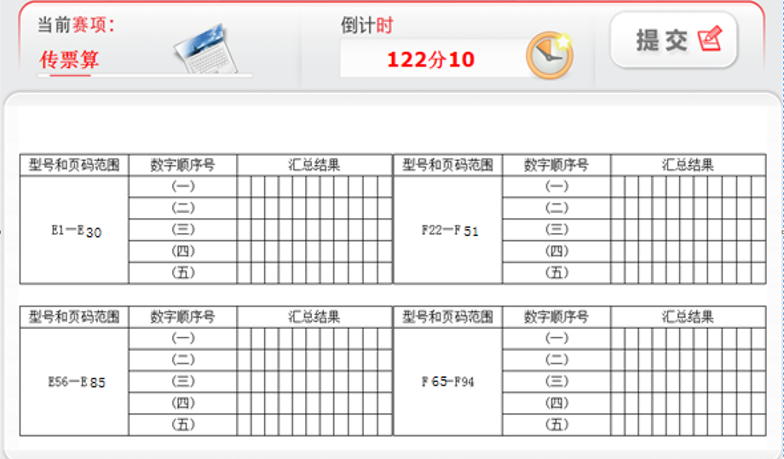
（系统录入界面）

2019安徽工商职业学院“外贸产品发布会大赛”赛项规程

一、赛项名称
赛项名称：外贸产品发布会大赛
赛项归属产业：现代服务业
二、参赛对象
经济贸易学院各专业在校学生。其他学院各专业学生亦可参加。
三、竞赛目的
外贸产品发布会大赛以外贸参展商业策划书、外贸产品发布会两个关键任务以及选手职业素养作为竞赛内容，大赛的目的在于创新国际经济与贸易专业人才培养机制，切实提高学生的综合素质和专业技能；加强学生动手能力的培养和国际贸易实践的训练，提高学生国际贸易的实际工作能力；构建校企合作平台、校际交流平台以及大学生同台竞技的舞台，吸引企业、学生和教师积极参与课外教学活动，为培养国际贸易的优秀人才创造条件。
四、竞赛内容
竞赛内容包括：外贸参展商业计划书、外贸产品发布会。
1、外贸参展商业计划书采取中文方式，不少于5000字，包括但不限于参展目标规划、参展之产业与产品介绍、营销策略规划、财务预算、人员培训与安排规划等内容。
2、外贸产品发布会采取全英文方式进行产品推介。
五、评审标准
评审项目一：外贸参展商业计划书（中文）
1、参展宗旨与目标设定 10%
2、产业与产品调查与分析 10%
3、营销策略规划 25%
4、财务规划 10%
5、人员组织与培训规划 20%
6、参展进度规划 15%
7、总体评价 10%
评审项目二：外贸产品发布会(英文) ，时间：15分钟
1、英语表达能力和熟练程度 35%
2、展示方式与技巧 35%
3、产品卖点的挖掘 20%
4、团队合作精神 10%
六、竞赛日程安排（包含决赛时间）
2019年12月13日15：00，外贸产品发布会初赛。地点：学院学术报告厅。
2019年12月17日前，递交国际贸易参展商业策划书（纸质版和电子版同时提交）。
2019年12 月 19日下午 17：30，外贸产品发布会大赛决赛。地点：学院学术报告厅。
七、指导教师
张键、王韦
八、奖项设置
本赛项拟设一等奖为参赛队的10%，二等奖为20%，三等奖为30%。
九、预算
项目（用途） | 金额 | 备注
耗材 | 500 | 电池、墨盒、矿泉水等
置装费 | 1000 | 主持人服装、化妆
总计 | 1500

2019安徽工商职业学院“英语口语（专业组）”赛项规程
一、赛项名称
赛项名称：英语口语（专业组）
赛项归属产业：教育和体育大类
二、参赛对象
经济贸易学院商务英语专业在校学生（以往参加省赛或国赛并获奖的学生不得参赛）
三、竞赛目的
英语口语（专业组）比赛以图表描述、情景交流为竞赛内容，全面考察学生英语应用能力和对话交流能力，目的是激发商务英语专业学生英语学习积极性，提高学生英语应用能力，对接安徽省职业院校技能大赛（高职组）英语口语赛项与全国职业院校技能大赛（高职组）英语口语赛项，力求以技能大赛引领和促进英语教学改革，提升我院商务英语专业人才培养质量。
四、竞赛内容
竞赛内容包括：图表描述、情景交流。
图表描述：参赛者抽取一幅表现某一情景的图画、图表、广告等，根据给出的说明（如进出口额、市场变化、人口变动、生产状况、生产指标、景点介绍等）进行口头陈述。时间为3分钟。
情景交流：参赛者抽取一个题目，由一位主试官对参赛进行一对一的现场交谈。交流时间为3分钟。交谈内容涉及以下方面：一般日常交际：迎送、日程安排、住宿安排、宴请、陪同购物、游览、就诊等；企业介绍：历史、现状等；产品介绍：类型、性能、规格、市场、销售等；涉外业务：合作意向、投资意向、签订合同、人员培训、专家待遇、议价、折扣、订货、交货、投诉等。
八、竞赛日程安排（包含决赛时间）
（1）半决赛：
半决赛于2019年11月26日（星期二）17:30-19:30 在C栋301举行。
（2）决赛：
最终根据半决赛成绩选取10名选手进入决赛。决赛于2019年12月12日（星期四）晚17:30-19:30在学术报告厅进行。
七、指导教师
胡多军，吴郑龙，罗佳
九、奖项设置
本赛项拟设一等奖为参赛队的10%，二等奖为20%，三等奖为30%。
十、预算
项目（用途） | 金额 | 备注
耗材 | 500 | 电池、墨盒、文具、矿泉水等
置装费 | 1000 | 主持人服装、化妆
总计 | 1500
备注：校内指导教师课时劳务费、指导教师奖励等未计入预算表，届时按照学院相关规定执行

